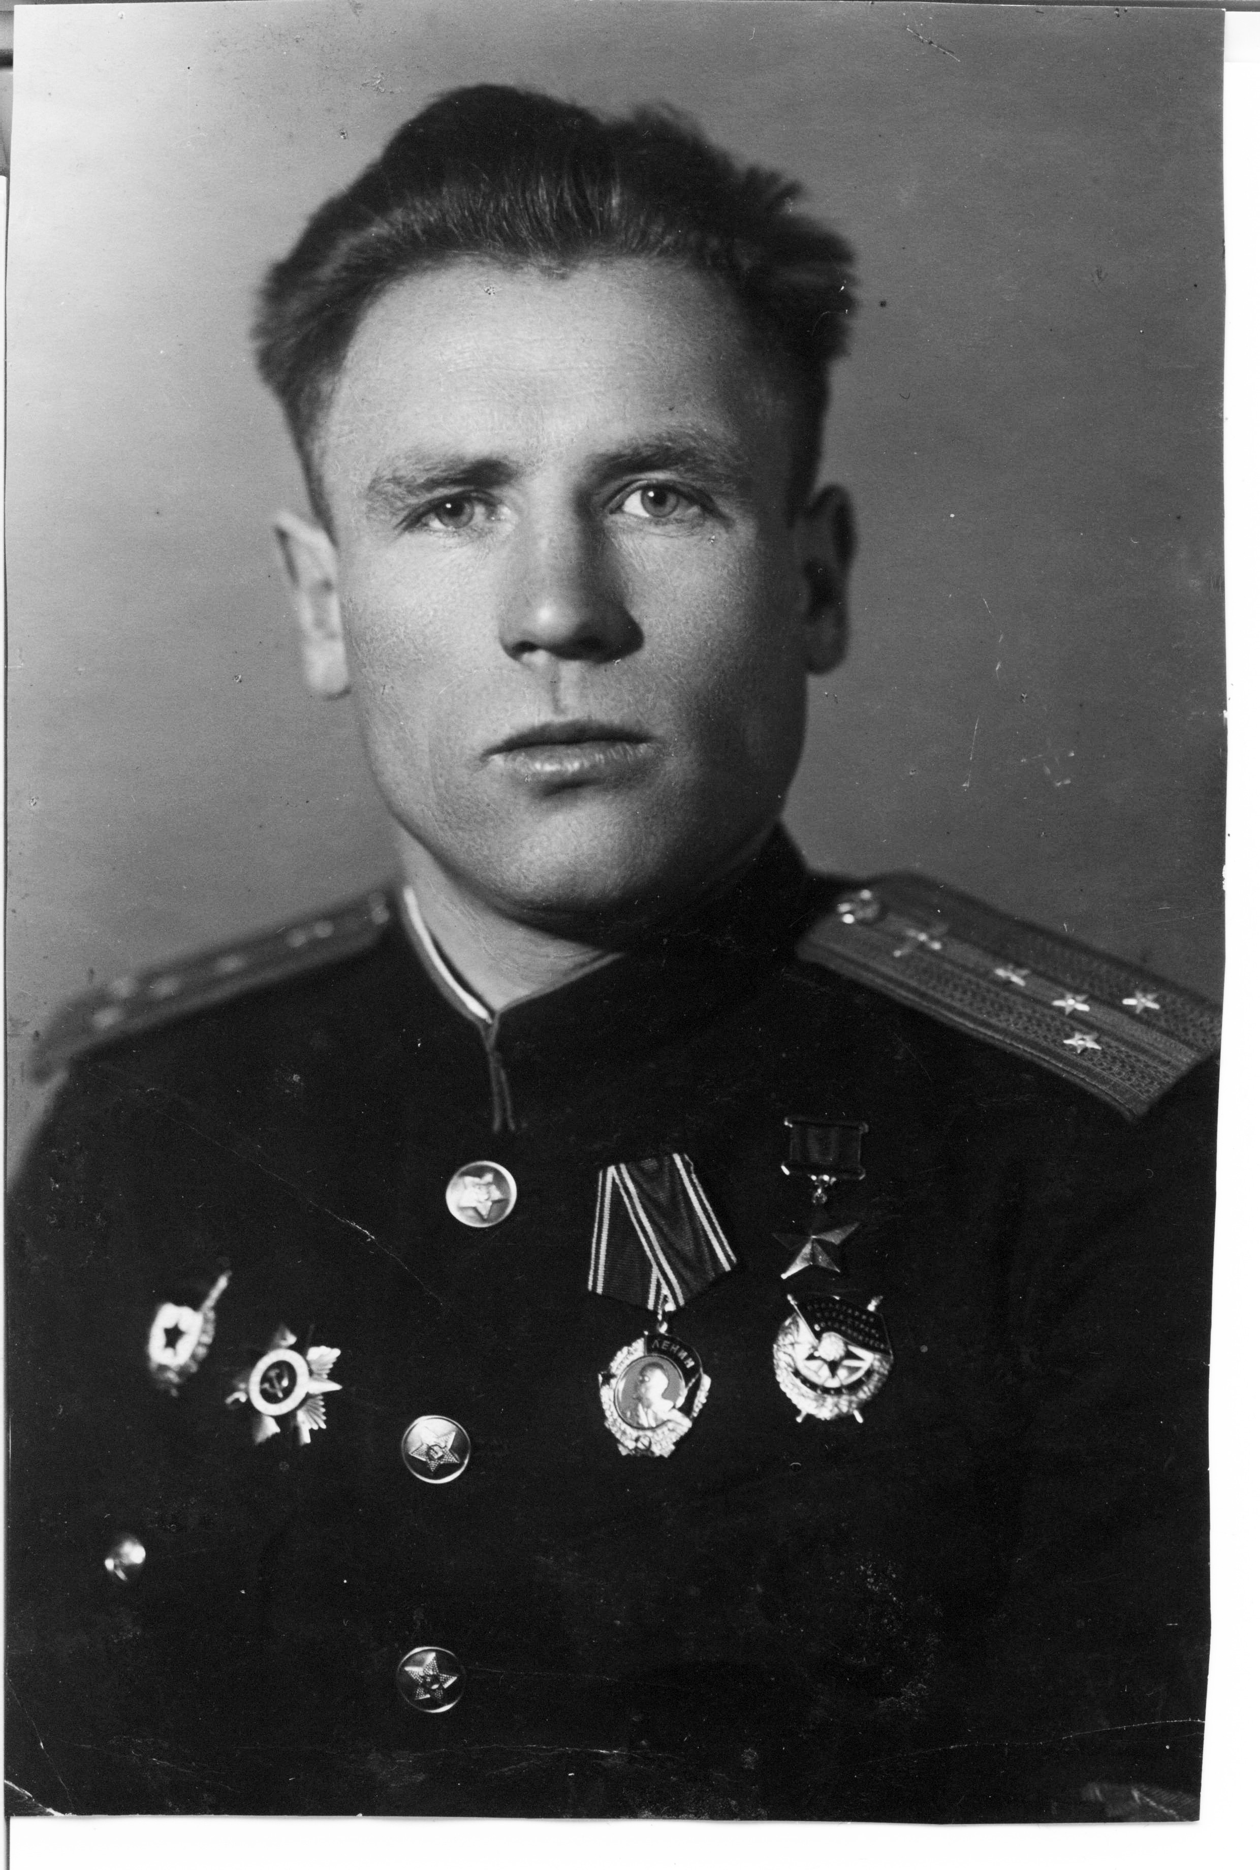
Я хочу рассказать про своего прадедушку. Его звали Ящук Ростислав Давыдович.
Он родился в 1915 году. В 22 года пошел служить в армию и к началу Великой Отечественной войны уже был летчиком-наблюдателем. С самого первого дня войны он воевал на Северо-Западном и Калининском фронтах и прошёл всю войну.
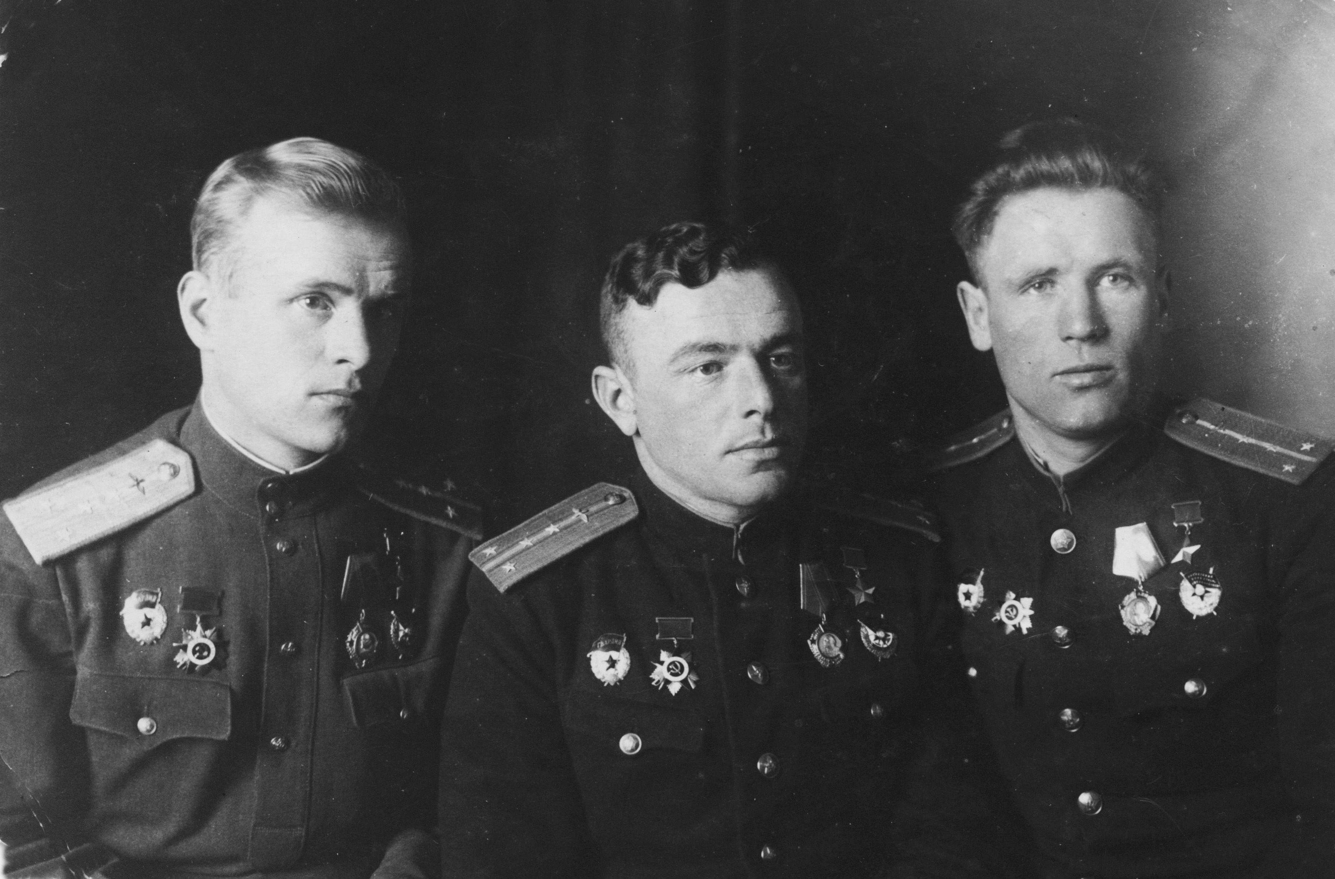
Прадедушка летал на самолетах-бомбардировщиках. Он был штурманом. Его задача заключалась в точном прицеливании, чтобы падающие с самолета бомбы попадали в цель. Однажды во время боевого вылета был убит летчик, и машина стала падать. Мой прадедушка прыгнул с самолета с парашютом и опустился в реку. Он добрался до берега и стал изучать обстановку. По карте он понял, что река называлась Березиной и он находится в тылу врага. Ему нужно было пройти почти сто километров, чтобы добраться до своей части. Прадедушка добирался до части по лесам и болотам семнадцать дней и благополучно встретился с товарищами, которые уже считали его погибшим.
После этого случая прадедушка вместе с экипажем своего самолета сделал более двухсот вылетов, обнаружил сотни вражеских объектов и уничтожил их снайперскими ударами.
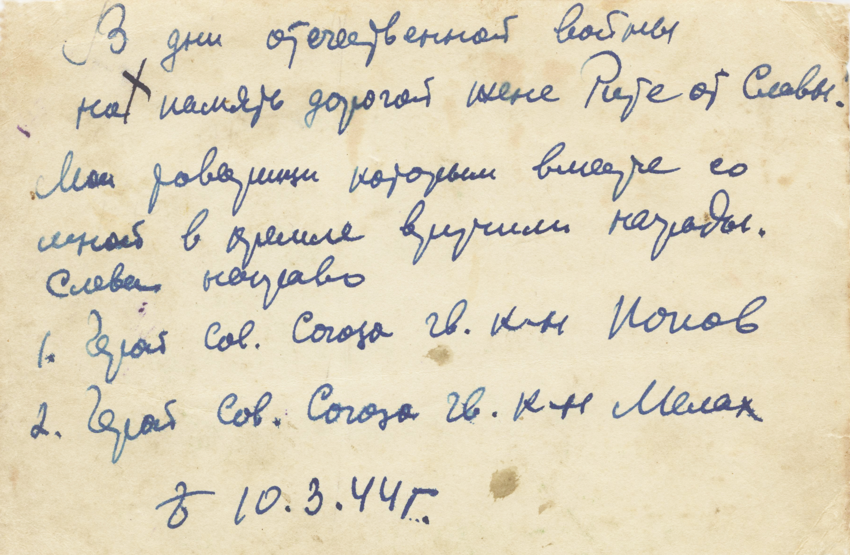
За мужество, отвагу и героизм
4 февраля 1944 года прадедушке присвоили звание Героя Советского Союза. Его имя высечено золотыми буквами в Зале Славы Центрального музея Великой Отечественной войны в Москве. В городе Чернигове его именем названа улица.
Прадедушка прожил 70 лет. Его дочка, моя бабушка, рассказывала, что он был очень веселый, всегда шутил и никогда не унывал. Еще он был хорошим спортсменом и рыбаком.
Моя бабушка родилась на Украине на третий день войны, 25 июня 1941 года, и моя прабабушка Маргарита ехала много-много дней на поезде с маленькой дочкой на руках, чтобы спастись от фашистов.
Война — это очень страшно. Я не хочу, чтобы опять была война, и молю Бога, чтобы он защитил мою Родину. Еще я очень горжусь своим прадедушкой. Я тоже буду заниматься спортом, чтобы быть сильной. Постараюсь никогда не унывать и быть отважной, как он.
Один из главных праздников в нашей семье – это день Победы. Мы стараемся в этот день собираться всей семьей. Это очень хороший праздник. Только немного грустный, потому что в войну погибло много людей. Моя бабушка сочинила такие стихи про день Победы:
С Победой Вас! И сразу ясно,
С какой победой, что к чему.
Какой ценой досталась та победа,
Известно Богу одному.
И тем из нас она известна,
Кто горе мыкал, потеряв отца.
Тем, кто не выносил дитя под сердцем.
И тем, кто носит в теле грамм свинца…
Ножом прошлась по судьбам
Страшная война,
Оставив нам в наследство письма с фронта
Да боевые ордена.
Гуменнова Анастасия (7 лет)

